Отчет о работе Шахманова АГ.
с МКОУ «СОШ № 3 им. С.А. Джанхуватова»

В рамках проекта 500+ куратор МКОУ «СОШ №3им.С.А.Джанхуватова» Шахманов А.Г. посетил курируемую школу, встретился с администрацией и педагогическим коллективом школы. В ходе посещений школы куратором была озвучена его позиция в отношении реализации проекта 500+, предусматривающая, прежде всего роль консультанта по работе с рисковыми профилями, помощника, уполномоченного помочь школе найти свой путь к изменению сложившейся образовательной среды и достижению более высоких результатов. Изменения, происходящие в школе, будут иметь документальное выражение. Так как, будучи куратором, зная ситуацию в школе изнутри, будет проще всего установить, являются ли события и мероприятия, происходящие в рамках проекта в школе отражением реальных, а не формальных изменений. Куратором в рамках работы с документами и посещениями школы, основываясь на личном и профессиональном опыте, сможет определить, носят ли изменения достаточный характер.
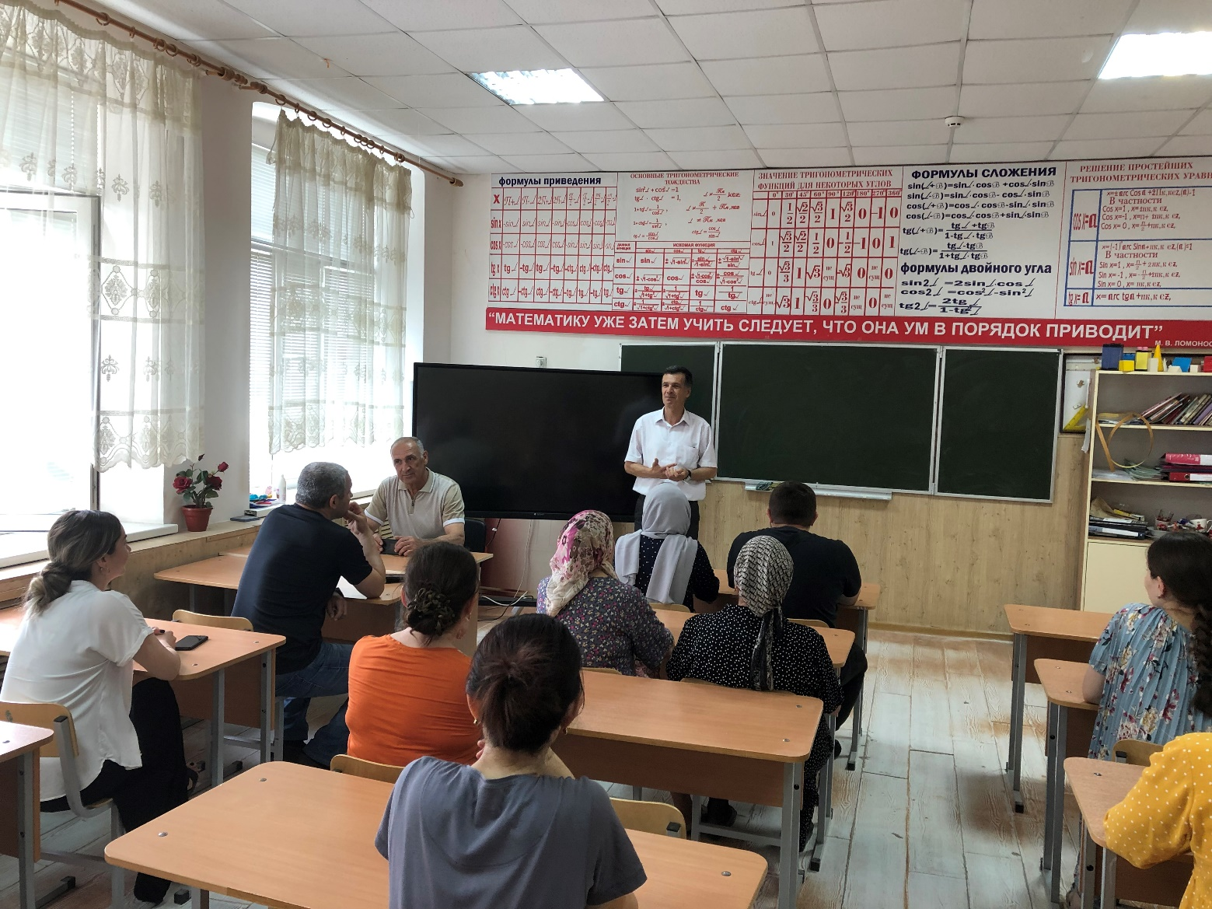
Посещение МКОУ «СОШ №3 им.С.А.Джанхуватова» и работа вместе с административным и педагогическим персоналом под руководством директора Акаева Джанбулата Магомедрасуловича позволило выявить скрытые причины и возможные предпосылки рисков.

В рамках посещения были изучены актуальные на момент начала проекта документы, регламентирующие деятельность школы: текущей программы развития, положений, описывающих деятельность различных школьных систем, таких как ВСОКО, система профессионального развития педагогических кадров, система развития талантов и способностей. При непосредственной поддержке куратора были выбраны актуальные риски «Низкий уровень оснащения школы» и «Высокая доля обучающихся с рисками учебной неуспешности», которые формируют направления для тех задач развития, которые призваны вывести школу из зоны риска. Посещение школы позволило выявить, как помочь школе поставить такие задачи развития, движение к которым будут для нее посильными в настоящих условиях с заданным исходным контекстом и рисками. Также в активной фазе реализации проекта куратор будет на связи со школой, к которой он прикреплен.

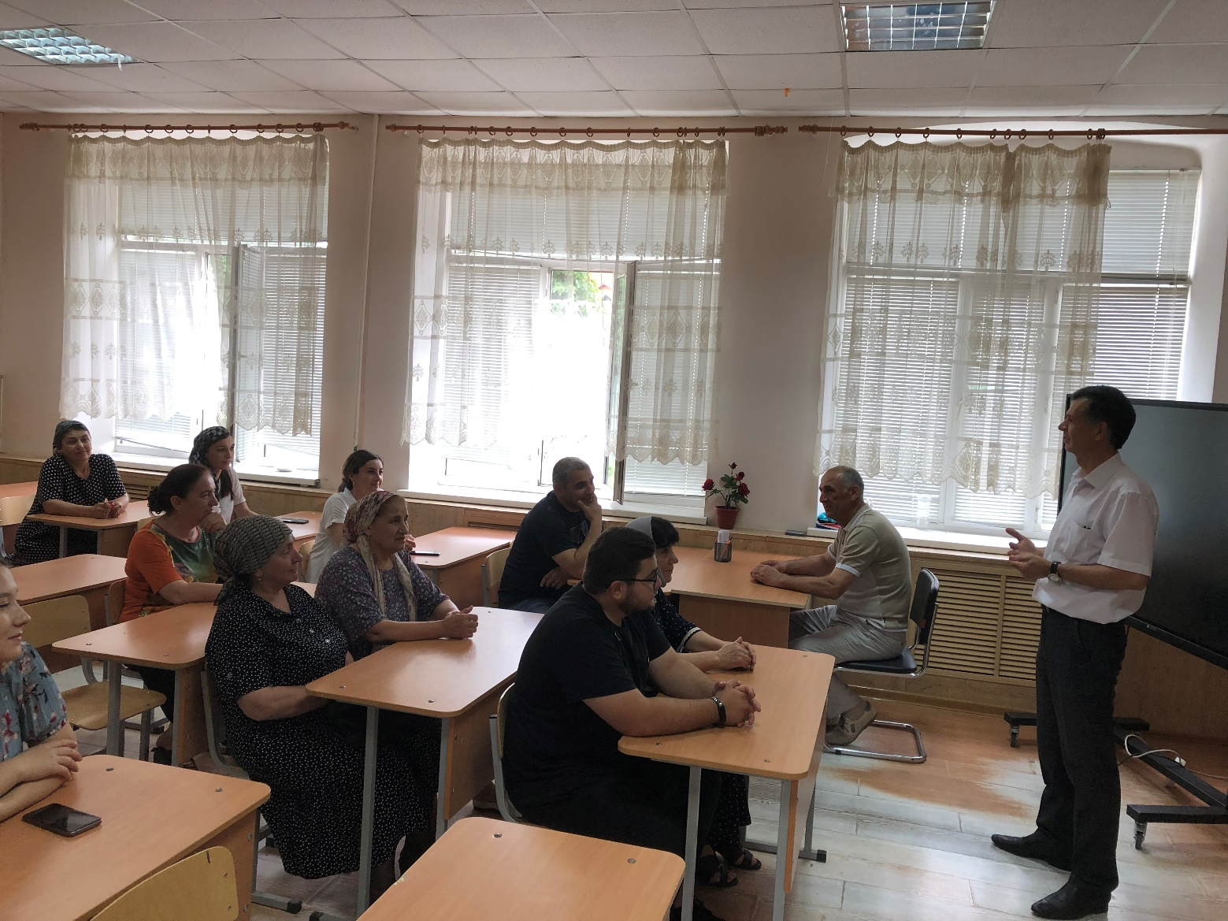

Директор МКОУ«Гимназия №1» А.Г.Шахманов

